Sistemas Operacionais T2 – Gerenciamento de Memória

Caio Adriano Schmidt Ferreira, Felipe Pitrez Alves de Messias, Juliano Maia

**Documentação do Programa:**

Este programa tem como objetivo a construção de um sistema de gerenciamento de memória que através de simples instruções em um arquivo de texto, realiza operações de alocação e desalocação de processos abstraídos apenas a seu nome e tamanho.

O arquivo de instruções, para ser lido pelo programa, necessita estar no formato IN(<nome_do_processo>,<tamanho_de_unidades_do_processo>) (eg. IN(A,15)) para inserção, e OUT(<nome_do_processo>) (eg. OUT(A)) para remoção, cada uma separada por linhas, deste modo:

IN(A,3)

IN(B,2)

OUT(A)

IN(C,1)

OUT(B)

OUT(C)

**Para compilar:**

Linux: Execute o comando “make” no terminal no mesmo diretório dos arquivos fonte .c para realizar a compilação.

Windows: Com o compilador MingW32 instalado, digite “mingw32-make -f Makefile.mk” no cmd no mesmo diretório dos arquivos fonte .c para realizar a compilação.

(Este programa não foi testado extensivamente em Windows)

**Para executar:**

Para executar a nossa solução, é necessário digitar parâmetros na inicialização no terminal, desta forma:

$ ./<executável_do_programa> -i <nome_do_arquivo_de instruções>  
-m <tamanho_da_memoria> -s <nome_da_estrategia> -d <nivel_debug(0-2)>

Não necessariamente nesta ordem, ainda que os valores devam ser digitados a seguir de cada *flag*. Caso algum destes parâmetros não seja incluído, o programa pedirá ao usuário para que os insira, com exceção do parâmetro de debug que, por padrão, e se não incluído nos parâmetros, é inicializado em 0.

**Descrição de cada parâmetro:**

<executável_do_programa> No Linux compilado para sisop_t2, e sisop_t2.exe no Windows.

<tamanho_da_memoria> Valor do tamanho de memória, necessário ser potência de 2 (eg. -m 128).

<nome_da_estrategia> Nome da estratégia, *case-insensitive* (Buddy, Circular, Worst) ou apenas a primeira letra (b, c, w) (eg. -s b)

<nivel_debug(0-2)> Nível de *debug*, em que 1 são impressos os blocos de forma visual, e em 2 também são impressos os nodos da árvore (*Buddy*) ou da lista (*Circular-fit*, *Worst-fit*) (eg. -d 2)

**Níveis de debug:**

Debug 0:



Impressão apenas de fragmentos livres de memória contíguos.

Debug 1:

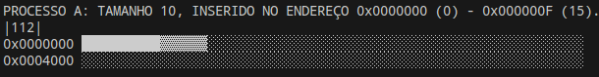Impressão adicional de blocos alocados em branco, e os demais, escuros, de memória livre. Na estratégia Buddy (imagem acima), a fragmentação interna tem uma cor diferente, mais escura, em relação aos blocos alocados pelo processo, visto serem inutilizáveis por outros.

Debug 2:

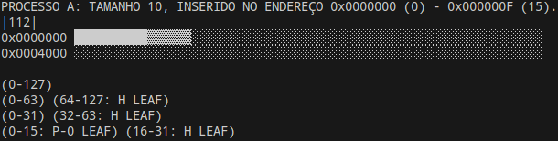

Impressão adicional dos nodos (por nível, no caso da árvore), indicando seu endereço (eg 0-127). Caso seja uma folha (LEAF), pode ser alocado. H denota que está livre, e P que está alocado por um processo de id após o hífen (eg. P-0).

Caso seja uma lista, ficará assim, em apenas uma linha:



**Exemplo de execução:**

Executando ./sisop_t2 -i ex1.txt -m 128 -s worst -d 1, por exemplo, fará o programa utilizar o arquivo de texto ex1.txt no diretório do programa, com uma memória total de 128 unidades, com estratégia *Worst-fit* e nível de *debug* 1.

Neste exemplo, o programa se comporta desta maneira:

